الاسم : ايمان خالد عبد الحميد الشعبة : التدريب الرياضى

اسم الاختبار : التصويب من منطقة الجزاء بكرة القدم

الغرض من الاختبار : قياس دقة التصويب من منطقة الجزاء .
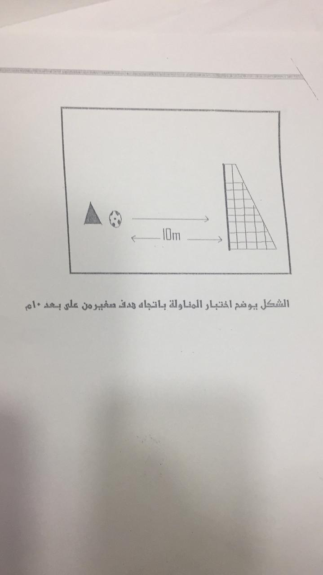

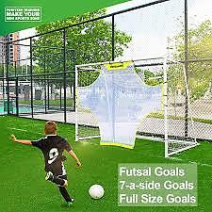
الادوات المستخدمة :
- عدد 4 كرات قدم قانونية .
- عدد 4 شواخص .
- شبكة لقياس الدقة .
- صافرة .
- عدد 1 قمع .

مواصفات الاداء :
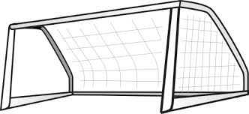

D
A

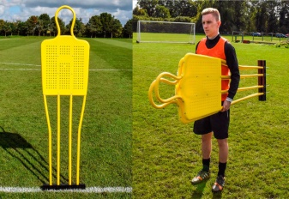
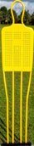
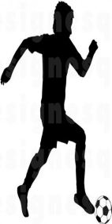
B
1
C
10م
3
2

- يتم تقسيم منطقة الجزاء الى 3 مناطق (1،2،3) لبداية عملية التصويب و ذلك لوضع 4 شواخص لتحديد منطقة التصويب بين كل شاخصين ، تبعد جميع المناطق عن خط المرمى ]10م [ كما موضح فى الشكل .
- اختبار التصويب من المنطقة الاولى :
يقف اللاعب عند البداية المحددة له ( القمع ) وعند سماع الصافرة يجرى بالكرة وصولاً للمنطقة الاولى (1) ويؤدى مهارة التصويب على مناطق الدقة المحددة بالشبكة بالتسلسل ابتداء من مربع (A ) ثم ( B ) ثم (C ) ثم ( D ) ، بعدد محاولات (4) ، (1) لكل منطقة محددة بالشبكة .
- اختبار التصويب من المنطقة الثانية :
يقف اللاعب عند البداية المحددة له ( القمع ) وعند سماع الصافرة يجرى بالكرة وصولاً للمنطقة الثانية (2) ويؤدى مهارة التصويب على مناطق الدقة بنفس اجراءات المنطقة الاولى .
- اختبار التوصيب من المنطقة الثالثة :
يقف اللاعب عند البداية المحددة له ( القمع ) وعند سماع الصافرة يجرى بالكرة وصولاً للمنطقة الثالثة (3) ويؤدى مهارة التصويب على مناطق الدقة بنفس اجراءات المنطقة الاولى .

التسجيل :
- يتم احتساب الدرجة (2) إذا دخلت الكرة مربع الدقة .
- يتم احتساب درجه (1) إذا مست الكرة محيط مربع الدقة .
- يتم احتساب درجة (صفر) إذا لم تدخل أو تمس مربع الدقة .
- علماً بأن الدرجة العظمى للأختبار هى (8) درجات .

عدد المحاولات : لكل منطقة 4 محاولات .

التعليمات الخاصة بالاختبار :
- لا يجوز المرور بين الشواخص ثم التصويب .
- لا يجوز التصويب الا قبل المناطق المحددة بين الشواخص .
- لا يجوز لمس الكرة للشواخص عند التصويب .
- لكل منطقة 4 محاولات فقط .
- لا يجوز التصويب الا بالتسلسل الموضوع ، و تعبتر محاولة خاطئة اذا تم غير ذلك .

